Thème : Analyse spectrale, spectres IR

Type de ressources : Documentaire

Notions et contenus : Identification de liaisons à l’aide du nombre d’onde correspondant ; détermination de groupes caractéristiques.
Mise en évidence de la liaison hydrogène
Compétence travaillée ou évaluée : Exploiter des spectres IR pour déterminer des groupes caractéristiques à l’aide d’une table de données.
Connaître les règles de nomenclature de ces composés.

Nature de l’activité : Démarche d’investigation

Résumé (en 5 lignes au plus) :
Sur un exemple dans la police scientifique, montrer l’utilité des spectres IR dans l’analyse
Tout en développant l’autonomie des élèves, l’activité vise à permettre une compréhension progressive de spectres IR et d’en appréhender l’importance dans l’analyse pour reconnaître des groupes caractéristiques et identifier des molécules,

Mots clefs : Spectres IR

Académie où a été produite la ressource : Grenoble

Physique-Chimie
Terminale S

Table des matières
1. Découverte 2
1. Document d’introduction 2
2. Première approche 2
3. Analyse d’un spectre IR 5
2. Analyse 6
3. Application à la police scientifique 7

Spectres IR
- Découverte
- Document d’introduction

« Les méthodes spectrales ont permis d’accroître de façon considérable les connaissances de la physique. La spectrométrie est devenue aujourd’hui un outil d’investigation indispensable aux laboratoire de police scientifique.
La spectrométrie d’absorption infrarouge est une technique d’analyse qui permet d’identifier des composés chimiques à partir de la nature des atomes et des liaisons qui les constituent. En effet, lorsqu’une molécule reçoit des radiations infrarouges elle absorbe de l’énergie, ce qui augmente l’amplitude des vibrations atomiques et libère de l’énergie sous forme de chaleur. Comme tous les atomes d’une molécule sont susceptibles de vibrer, les spectres émis dans l’infrarouge peuvent présenter de nombreuses bandes d’absorption qui correspondent chacune à un groupe d’atomes vibrants. … Le spectre obtenu comporte une ou plusieurs bandes d’absorption qui sont caractéristiques de la structure des molécules analysées……
Cette technique, à titre d’exemple, convient parfaitement pour l’identification des toners de photocopieurs ou la caractérisation de matériaux plastiques… »
Manuel de criminalistique moderne et de police scientifique – Alain Buquet

- Première approche
Dans un premier temps, l’enseignant remet à chaque groupe la table de données simplifiée (cf. page 4) utilisée pour les analyses pour amener une discussion et introduire le sujet
Quelques questions peuvent être soulevées :
On peut remarquer que le document donne la table détaillée des nombres d’onde
- Que signifie élongation ?
- Quelle est l’unité du nombre d’onde ?
- Quel est le lien entre le nombre d’onde et la longueur d’onde ?
- Quel lien y a-t-il entre ce nombre et la liaison concernée sur le cas de OH libre ou associé ?
- Que peut-on dire du nombre d’onde de la liaison C-H d’un alcane, d’un alcène ou d’un alcyne et que peut-on en déduire ?
Parmi les fonctions apparaissant dans la table de données, distinguer celles qui sont connues à l’issue de la première S (alcool, acide carboxylique, aldéhyde et cétones) et les nouvelles (amines, amides, esters).
On pourra à cette occasion réfléchir sur les termes primaires, secondaires et tertiaires (alcools et amines).
Définir également les termes aromatiques et aliphatiques.

Remarque : Cette partie peut être introduite sous forme d’une préparation préalable à la maison. On pourra par exemple distribuer la table de données et demander aux élèves pour le cours suivant de représenter les groupes fonctionnels connus et de chercher une définition des mots qui leur sont inconnus.

A l’issue de cette première approche, distribuer le document « Analyse d’un spectre IR » et faire compléter.

Table des nombres d'onde des vibrations de valence et de déformation
Groupement | Liaison | Nombre d’onde  (cm⁻¹) | Nature de la vibration | Intensité
Alcools et phénols | O-H libre | 3650-3590 | élongation | Variable et fine
Alcools et phénols | O-H assoc. | 3400-3200 | élongation | Forte et large
Acides | O-H assoc. | 3300-2500 | élongation | Forte et très large
Amines primaires | N-H | 3500-3410 | élongation | Moyenne
Amines secondaires | N-H | 3500-3310 | élongation | Moyenne
alcynes | C-H | =3300 | élongation | Moyenne et fine
Aromatiques | C-H | 3080-3030 | élongation | Moyenne
HC=CH₂ (vinyl) | C-H | 3095-3075  3040-3010 | élongation  élongation | Moyenne  Moyenne
HC=CH ou C=CH  alcènes | C-H | 3040-3010 | élongation | Moyenne
-CH₃ alcanes | C-H | - 2960  - 2870 | élongation asym.  élongation sym. | Forte  Forte
-CH₂- alcanes | C-H | - 2925  - 2850 | élongation asym.  élongation sym. | Forte  Moyenne à forte
Aldéhydes | C-H | 2900-2800  2775-2700 | élongation  élongation | Faible  Moyenne
Aldéhydes aliphatiques | C=O | 1740-1720 | élongation | Forte
Aldéhydes | C=O | 1715-1690 | élongation | Forte
Cétones aliphatiques | C=O | 1725-1705 | élongation | Forte
Cétones aromatiques | C=O | 1700-1670 | élongation | Forte
Acides | C=O | 1725-1700 | élongation | Forte
Amides | C=O | 1650-1700 | élongation | Forte
Esters | C=O | 1750-1730 | élongation | Forte
Alcanes | C-C | 1000-1200 | élongation | Forte
Alcènes | C=C | 1675-1645 | élongation | Moyenne
Alcynes | C≡C | 2100-2260 | élongation | fine
Aromatiques | C=C | 1600 ; 1580  1500 ; 1450 | élongation ; 4 bandes | Variables
Amines aliphatiques | C-N | 1220-1020 | élongation | Moyenne
Amines aromatiques | C-N | 1360-1180 | élongation | Moyenne à forte
Esters | C-O | 1300-1050 | élongation ; 2 bandes | Fortes
Acides | C-O | 1300-1200 | élongation | Forte
Alcools tertiaires | C-O | 1200-1125 | élongation | Variable
Alcools secondaires | C-O | 1125-1085 | élongation | Variable
Alcools primaires | C-O | 1085-1050 | élongation | Variable
Ethers C-O-C | C-O | 1150-1020 | élongation | Forte

- Analyse d’un spectre IR
Une carte mentale pour se poser les bonnes questions :
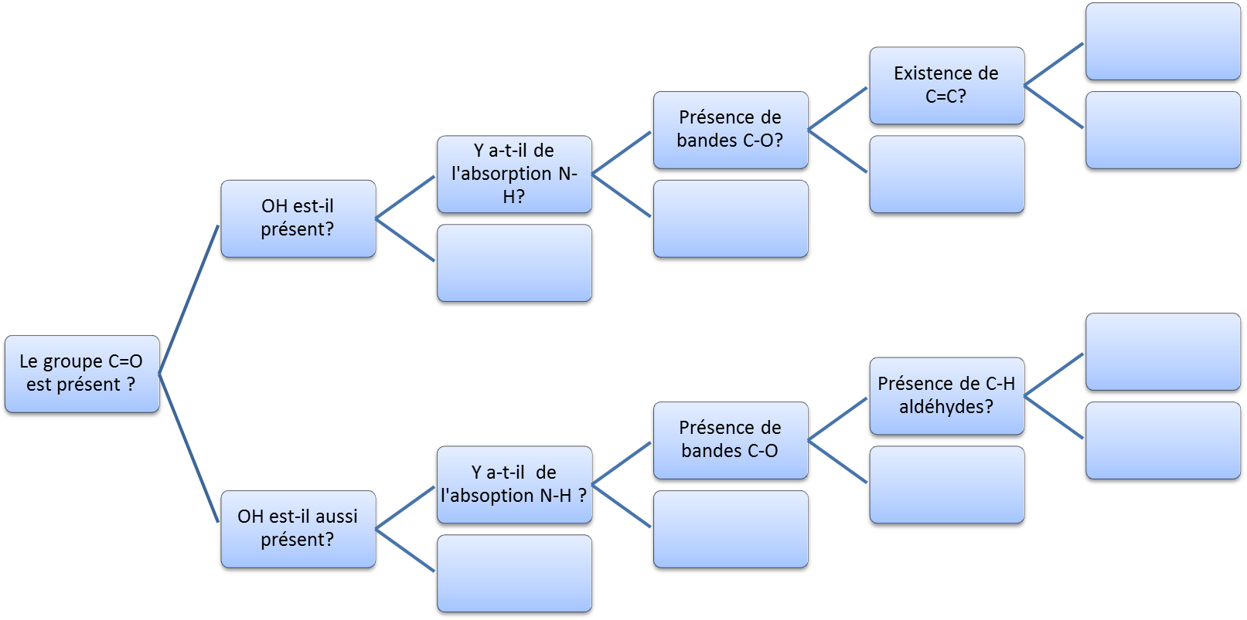
non
non
non
non
non
non
non
non
non
oui
oui
oui
oui
oui
oui
oui
oui
oui
Application sur un ou plusieurs exemples (en masquant nom et molécule) :
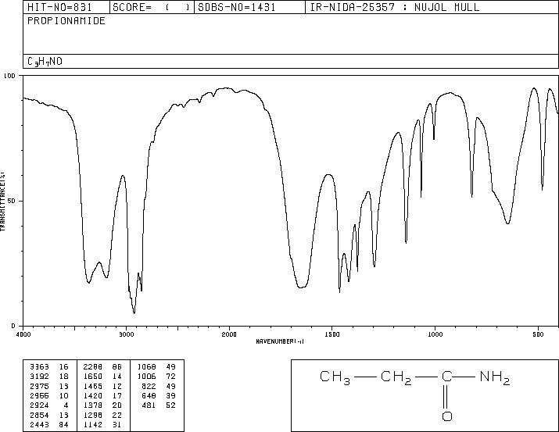

- Analyse
Afin d’apprendre à repérer les « bandes d’absorption qui sont caractéristiques de la structure des molécules analysées », il s’agit ensuite de faire travailler les élèves sur une base de spectres IR imprimée au préalable, par groupe de 3 ou 4 sur des sujets imposés ou proposés par le groupe.
A titre d’exemples, on peut se demander :
- Comment se comporte en IR une même liaison OH dans des composés différents
- Influence de la liaison hydrogène sur la bande de liaison OH (lien avec le programme de première)
- Influence du squelette sur la vibration OH
- Comment utiliser les spectres IR pour distinguer des isomères
- La spectroscopie IR permet-elle de suivre l’évolution d’une transformation chimique ?
- Etc…

Les spectres sont téléchargeables à l’adresse suivante :
http://riodb01.ibase.aist.go.jp/sdbs/cgi-bin/direct_frame_top.cgi

Le lien suivant donne accès à de nombreuses informations sur l’IR :
http://www.uel-pcsm.education.fr/consultation/reference/chimie/spectro/infra_rouge/index.htm

Chaque groupe pourra ensuite en fin de séance exposer brièvement à l’oral son choix de sujet, le raisonnement adopté et ses conclusions à l’ensemble de la classe.
- Application à la police scientifique
Application rapide et ludique pour terminer l’étude.
Celle-ci peut également servir de base pour l’application de l’analyse d’un spectre en 1.3.

Problématique
Un meurtre a été commis… Sur la scène de crime, les techniciens de la police scientifique ont prélevé des fibres de plastique sur la veste de la victime, qui pourraient appartenir à son meurtrier. Parmi les suspects, lequel sera trahi par les analyses ? Le laboratoire va vous aider à le trouver.

Les fibres ont été analysées par spectrophotométrie IR et le spectre est le suivant :

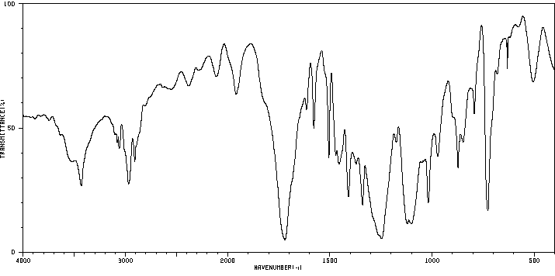
Le coupable est-il :
- Mme Parfum qui manipule toute la journée des flacons en polyéthylène
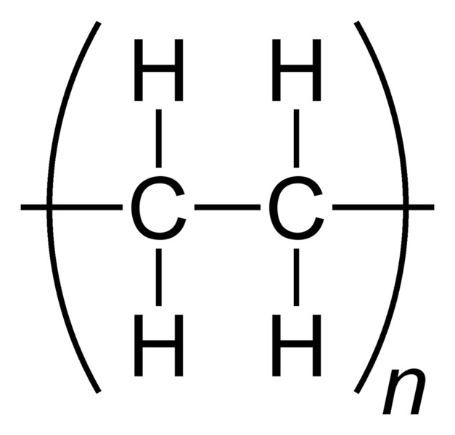
- M. Cylindré qui fabrique des injections pour voitures à base de polyphtalamide
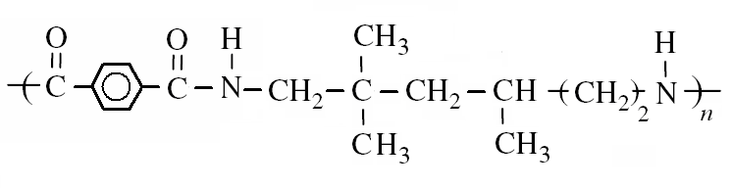
- Mme Concerto qui emballe des chaînes Hifi dans des boîtes en polystyrène
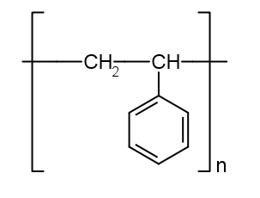
- M. Limonade qui travaille dans une usine fabriquant des bouteilles de boissons gazeuses en polyéthylène téréphtalate
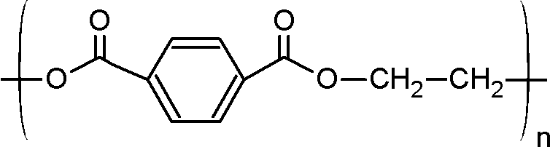
- M. Soigneur qui suture ses patients avec du fil résorbable en polyglycolide
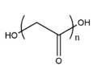
Expliquez clairement votre démarche sous forme d’un rapport d’enquête écrit.

